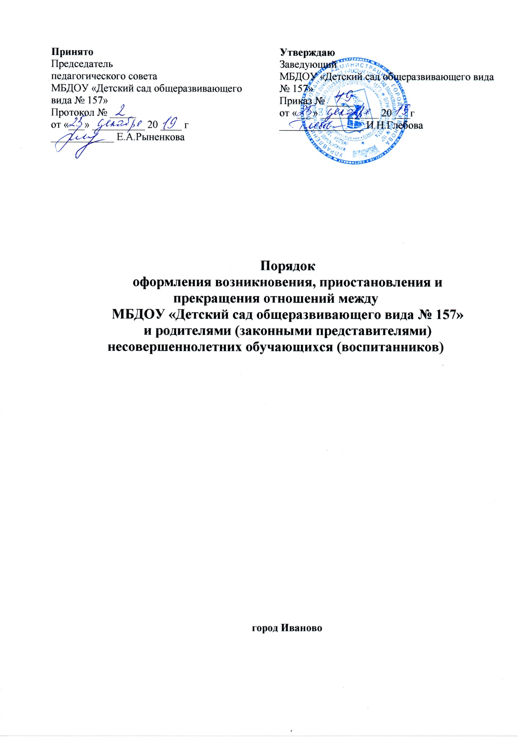

- Общие положения

1.1. Настоящий Порядок разработан в соответствии с Федеральным Законом «Об образовании в Российской Федерации», Уставом МБДОУ «Детский сад общеразвивающего вида № 157».
1.2. Настоящий Порядок регламентирует оформление возникновения, приостановления и прекращения отношений между муниципальным бюджетным дошкольным образовательным учреждением «Детский сад общеразвивающего вида № 157» (далее учреждение) и родителями (законными представителями) несовершеннолетних обучающихся (воспитанников) (далее также – образовательные отношения)

2. Порядок оформления возникновения образовательных отношений

2.1. Прием несовершеннолетних обучающихся (воспитанников) на обучение по образовательным программам дошкольного образования регулируется Положением о правилах приема на обучение обучающихся (воспитанников) в муниципальное бюджетное образовательное учреждение «Детский сад общеразвивающего вида №157».
2.2. Основанием возникновения образовательных отношений между дошкольным учреждением и родителями (законными представителями) является приказ заведующего дошкольным образовательным учреждением о зачислении обучающегося (воспитанника) в дошкольное образовательное учреждение.
2.3. Отношения между дошкольным образовательным учреждением, осуществляющим образовательную деятельность и родителями (законными представителями) регулируются договором об образовании. Договор заключается в простой письменной форме между МБДОУ, в лице заведующего и родителями (законными представителями) несовершеннолетнего обучающегося (воспитанника).
2.4. Права и обязанности участников образовательного процесса, предусмотренные, законодательством об образовании и локальными актами МБДОУ возникают, с даты зачисления несовершеннолетнего обучающегося (воспитанника) в дошкольное образовательное учреждение.
2.5. Стороны прилагают совместные усилия для создания условий получения несовершеннолетним обучающимся (воспитанником) дошкольного образования в соответствии с основной общеобразовательной программой дошкольного образования.

3. Порядок приостановление образовательных отношений

3.1. Образовательные отношения могут быть приостановлены на основании письменного заявления родителей (законных представителей) о временном выбытии несовершеннолетнего обучающегося (воспитанника) из учреждения с сохранением места.
3.2. Причинами, дающими право на сохранение места за несовершеннолетним обучающимся (воспитанником) в Учреждении, являются:
− состояние здоровья, не позволяющее в течение определенного периода посещать учреждение (при наличии медицинского документа);
− временное посещение санатория, дошкольного учреждения присмотра и оздоровления (по состоянию здоровья, при наличии направления медицинского учреждения);
- по заявлениям родителей (законных представителей) на время очередных отпусков родителей (законных представителей)
− Иные причины указанные родителями (законными представителями) в заявлении.
3.3. Родители (законные представители) несовершеннолетнего обучающегося (воспитанника), для сохранения места представляют в МБДОУ документы, подтверждающие отсутствие несовершеннолетнего обучающегося (воспитанника) по уважительным причинам.

4. Порядок прекращение образовательных отношений

4.1. Образовательные отношения прекращаются в связи с отчислением несовершеннолетнего обучающегося (воспитанника) из дошкольного учреждения, осуществляющего образовательную деятельность в связи с получением дошкольного образования (завершение обучения)
4.2. Окончанием срока действия Договора является окончание получения несовершеннолетним обучающимся (воспитанником) дошкольного образования, предоставление учреждением образовательной услуги в полном объеме.
4.3. Договор, может быть, расторгнут досрочно в следующих случаях:
- по инициативе родителей (законных представителей) несовершеннолетнего обучающегося (воспитанника), в том числе в случае перевода несовершеннолетнего обучающегося (воспитанника) для продолжения освоения образовательной программы в другую организацию, осуществляющую образовательную деятельность;
- по иным причинам, указанным в заявлении родителей (законных представителей);
- по обстоятельствам, не зависящим родителей (законных представителей) несовершеннолетнего обучающегося (воспитанника) и учреждения, в том числе в случае ликвидации учреждения, осуществляющего образовательную деятельность.
4.4. Родители (законные представители) вправе расторгнуть взаимоотношения лишь при условии полной оплаты услуги по присмотру и уходу. Досрочное прекращение образовательных отношений по инициативе родителей (законных представителей) несовершеннолетнего обучающегося (воспитанника) не влечет для него каких-либо дополнительных, в том числе материальных, обязательств перед организацией, осуществляющей образовательную деятельность.
4.5. При досрочном прекращении образовательных отношений по инициативе родителей восстановление осуществляется согласно правилам приема на обучение в ДОУ.
4.6. Основанием для прекращения образовательных отношений является приказ заведующего Учреждением, об отчислении несовершеннолетнего обучающегося (воспитанника).
4.7. Права и обязанности несовершеннолетнего обучающегося (воспитанника), предусмотренные законодательством об образовании и локальными нормативными актами организации, осуществляющей образовательную деятельность, прекращаются с даты его отчисления из организации, осуществляющей образовательную деятельность.
4.8. В случает отсутствия несовершеннолетнего обучающегося (воспитанника) более 75 дней без уважительных причин, родители (законные представители) за 14 дней уведомляются письменно о возможном отчислении несовершеннолетнего обучающегося (воспитанника) из дошкольного образовательного учреждения.
4.9. В случае прекращения деятельности дошкольного образовательного учреждения, а также в случае аннулирования у нее лицензии на право осуществления образовательной деятельности, учредитель образовательной организации обеспечивает перевод несовершеннолетних обучающихся (воспитанников) с согласия родителей (законных представителей) в другие образовательные организации, реализующие соответствующие образовательные программы.

